Министерство науки и высшего образования Российской Федерации

Федеральное государственное автономное образовательное учреждение

высшего образования

«СЕВЕРО-КАВКАЗСКИЙ ФЕДЕРАЛЬНЫЙ УНИВЕРСИТЕТ»

Институт цифрового развития

Кафедра инфокоммуникаций

**«СИСТЕМЫ СЧИСЛЕНИЯ»**

**ОТЧЕТ**

**по лабораторной работе №1**

**дисциплины**

**«Архитектура ЭВМ»**

|  |  |  |  |
| --- | --- | --- | --- |
|  | | Выполнил:  Мизин Глеб Егорович  2 курс, группа ПИЖ-б-о-21-1,  09.03.04 «Программная инженерия», направленность (профиль) «Разработка и сопровождение программного обеспечения», очная форма обучения  _______________________________  (подпись) | |
|  | | Проверил:  _______________________________  (подпись) | |
|  | |  | |

Отчет защищен с оценкой ___________ Дата защиты__________________

Ставрополь, 2022 г.

**Цель работы**: изучение позиционных систем счисления.

Приборы и принадлежности: компьютер.

**Задание №1** Перевести целые числа из десятичной системы счисления:

– в двоичную;

– в восьмеричную;

– в шестнадцатеричную.



a)

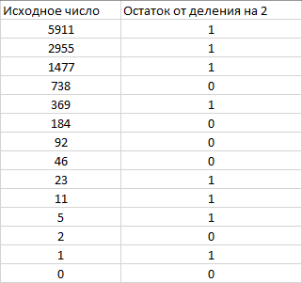

Итог: 10111000101112

b)

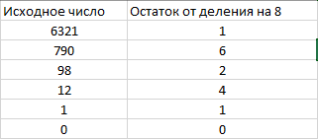

Итог: 142618

c)

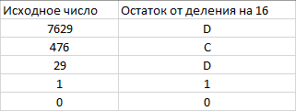

Итог: 1DCD16

**Задание №2** Перевести целые числа из двоичной системы счисления:

– в восьмеричную;

– в шестнадцатеричную;

– в десятичную.



18

38

a) N = (011001)2 = 011 001 = 318

116

216

b) N = (100001)2 = 0010 0001 = 2116

c) N = (001001)2 = 1•23 + 0•22 + 0•21+1•20 = 8 + 0 + 0 + 1 = 910

**Задание №3** Перевести целые числа из шестнадцатеричной системы счисления:

– в двоичную;

– в восьмеричную;

– в десятичную.



a) N = (7B1B)16 = 7•163 + 11•162 + 1•161 + 11•160 = 28672 + 2816 + 16 + 11= = 3151510

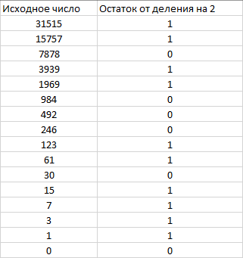

Итог: 1111011000110112

b) N = (3458)16 = 3•163 + 4•162 + 5•161 + 8•160 = 12288 + 1024 + 80 + 8 = 1340010

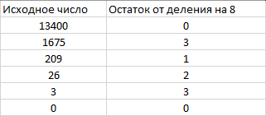

Итог: 321308

c) N = (6537)16 = 6•163 + 5•162 + 3•161 +7•160 = 24576 + 1280 + 48 + 7 = 2591110

**Задание №4** Сложить:

– двоичные числа;

– восьмеричные числа;

– шестнадцатеричные числа.

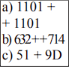

a) 11012 b) 6328  c) 5116

1101 2 7148 9D16

110102 15648 EE16

**Задание №5** Найти разность:

– двоичных чисел;

– восьмеричных чисел;

– шестнадцатеричных чисел.

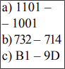

a) 11012 b) 7328 c) B116

8

10012 7148  9D16

1002 168 1416

**Задание №6** Вычислить значение выражения и представить

в десятичной системе счисления.

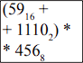

(5916 + 11102 ) • 4568

1) 5916 = 5•161 + 9•160 = 80 + 9 = 8910

2) 11102 = 1•23 + 1•22 + 1•21 + 0•20 = 8 + 4 + 2 + 0 = 1410

3) 4568 = 4•82 + 5•81 + 6•80 = 256 + 40 + 6 = 30210

4) 8910 + 1410 = 10310

5) 10310 • 30210 = 3110610

Итог: 3110610

**Вывод**: после проделанной работы научились производить операции с числами в разных системах счисления, а также переводить их значения из одной системы в другую.

**Контрольные вопросы**

1. Что называется системой счисления?

Система счисления – символический метод записи чисел или способ представления чисел с помощью письменных знаков, именуемых цифрами

1. Какие системы счисления называются непозиционными? Почему? Приведите пример такой системы счисления и записи чисел в ней.

Непозиционная система счисления — система, в которой, значение символа не зависит от его положения в числе. Примером непозиционной системы счисления, дошедшей до наших дней, служит римская система счисления. 1 - I, 5 - V, 10 - X, 50 - L, 100 - C, 500 - D и 1000 - M

1. Какие системы счисления применяются в вычислительной технике: **позиционные** или непозиционные? Почему?

Все системы счисления, используемые в информатике (двоичная, восьмеричная, шестнадцатеричная и т. д.), являются позиционными. Это важно, т. к. правила образования чисел, перевода из одной системы в другую, выполнения арифметических операций во всех позиционных системах аналогичны.

1. Как изображается число в позиционной системе счисления?

Любое число в позиционной системе счисления изображается последовательностью цифр: Х = а a …a a где a є {0,1, …, q-1}, q – основание системы счисления. Наибольшее распространение получили системы счисления с основанием q=2, 8, 10, 16.

1. Что называется основанием системы счисления?

Основание СС – это кол-во цифр, использующихся в ней.

6. Как можно представить целое положительное число в

позиционной системе счисления?

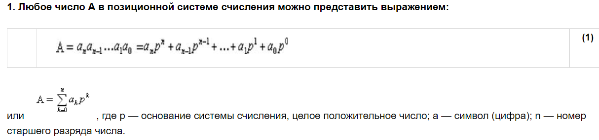

(Любое число в позиционной системе счисления можно представить в развернутой и свернутой форме.

Например, число 15936 в десятичной системе счисления можно записать так:

1593610= 1 * 104 + 5 * 103 + 9 * 102 + 3 * 101 + 6 * 100,

где 1593610 - свернутая форма записи числа с указанием основания системы счисления, а 1 * 104 + 5 *103 + 9 *102 + 3 *101 + 6 *100 - развернутая форма записи числа в указанной системе счисления.)

7. Какие системы счисления применяются в компьютере

для представления информации?

Для составления машинных кодов удобно использовать не десятичную, а двоичную систему счисления, содержащую только две цифры 0 и 1. Программисты для вычислений также пользуются восьмеричной и шестнадцатеричной системами счисления.

8. По каким правилам выполняется сложение двух положительных целых чисел?

Видим, что в основе алгоритма сложения многозначных чисел ле­жат следующие теоретические факты:

-  способ записи чисел в десятичной системе счисления;

-  свойства коммутативности и ассоциативности сложения;

-  дистрибутивность умножения относительно сложения;

-  таблица сложения однозначных чисел.

Нетрудно убедиться в том, что в случае сложения чисел «с переходом через десяток» теоретические основы алгоритма сложения будут теми же.

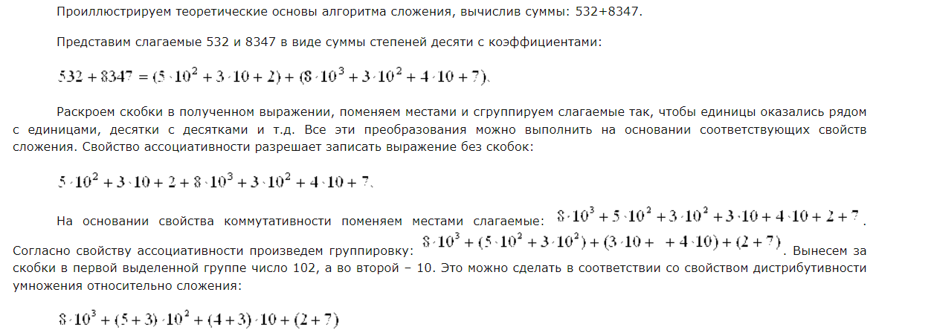

9. Каковы правила выполнения арифметических операций

в двоичной системе счисления?

Сложение одноразрядных двоичных чисел выполняется по следующим правилам:

0 + 0 = 0

1 + 0 = 1

0 + 1 = 1

1 + 1 = 10

В последнем случае, при сложении двух единиц происходит переполнение младшего разряда, и единица переносится в старший разряд. Переполнение возникает в случае, если сумма равна основанию системы счисления (в данном случае это число 2) или больше его (для двоичной системы счисления это не актуально).

10. Для чего используется перевод чисел из одной системы

счисления в другую?

Кодирование информации – процесс формирования определенного представления информации.

(Чем меньше различных сигналов в электрических цепях, тем проще микросхемы, являющиеся основой конструкции большинства узлов ЭВМ, и тем надежнее они работают.  
Наименьшее основание, которое может быть у позиционных систем счисления это – двойка. Именно поэтому двоичная система счисления используется в вычислительной технике, а двоичные наборы приняты за средство кодирования информации.)

11. Сформулируйте правила перевода чисел из системы счисления с основанием р в десятичную систему счисления и обратно: из десятичной системы счисления в систему счисления с основанием s. Приведите примеры.

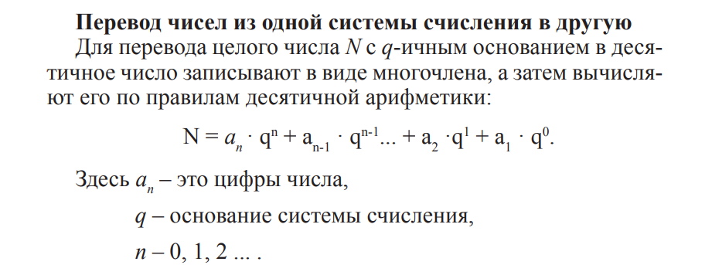 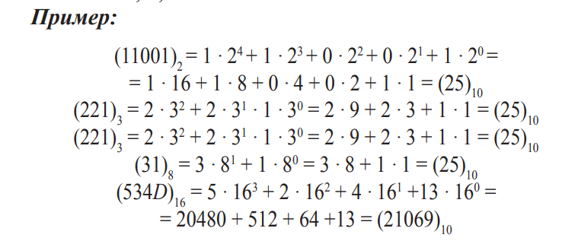

Для обратного преобразования целых чисел (из десятичной системы счисления в систему с основанием q) число N делят на q и записывают остатки от деления до тех пор, пока частное от предыдущего деления не станет равным нулю.

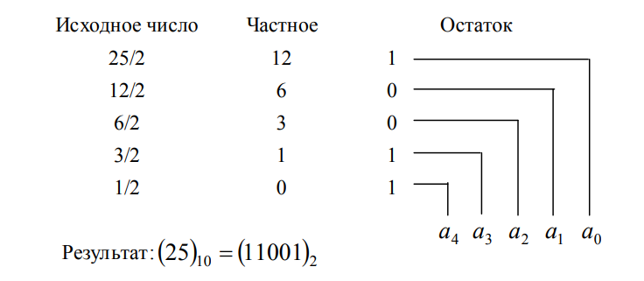

12. Как выполнить перевод чисел из двоичной системы счисления в восьмеричную систему и обратно? Из двоичной системы счисления в шестнадцатеричную систему и обратно?

При переводе двоичного числа в восьмеричную систему счисления в двоичном числе справа налево выделяю группы по три разряда в каждой и каждую такую тройку записывают в виде восьмеричной цифры. Если в группе, куда входят старшие разряды числа, нет трех разрядов, то недостающие подразумеваются равными нулю.

При переводе дробного двоичного числа в шестнадцатеричное, цифры исходного числа, влево и вправо от запятой разбиваются на группы по 4 цифры и каждая тетрада заменяется шестнадцатеричной цифрой.

Для перевода числа из восьмеричной системы счисления в двоичную необходимо каждую цифру этого числа записать трехразрядным двоичным числом (триадой).



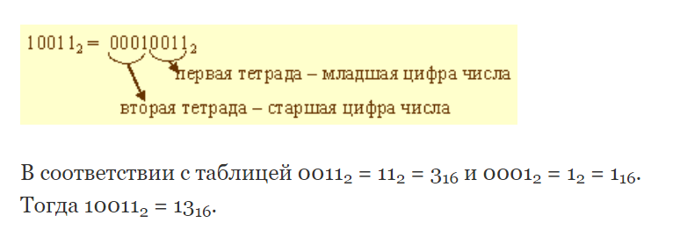

13. По каким правилам выполняется перевод чисел из восьмеричной в шестнадцатеричную систему счисления и наоборот? Приведите примеры

Алгоритм перевода восьмеричных чисел в шестнадцатеричный код:

- Перевести двоичное число число в десятичную систему счисления;

- Полученное десятичное число перевести в шестнадцатеричную систему.

